Lab 4

1. Probar que la cadena de conexión al equipo remoto funciona bien. Colocarse en línea de comando del **equipo local** y correr tnsping nombre_cadena_conexión, donde nombre_cadena_conexión es la conexión creada en Net Manager. Debe salir: Realizado corretamente. ¿Para qué sirve tnsping?

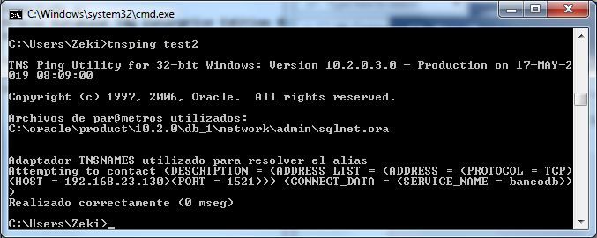

NOTA: Recordemos que la cadena de conexión creada tenía nombre de test2, para mi ejemplo. Verificar en SU Net Manager (local):

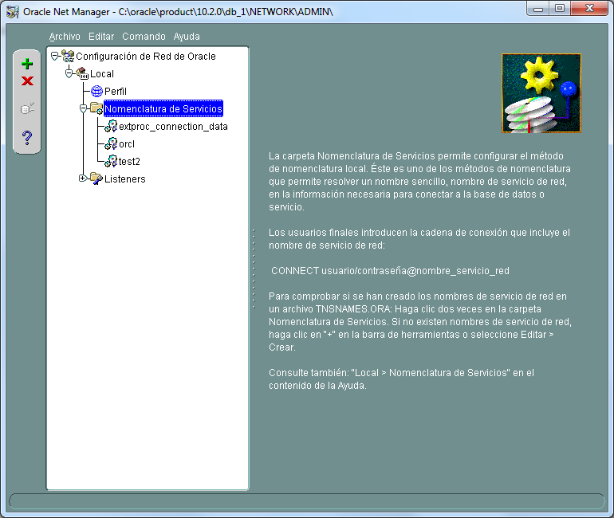

1. La cadena de conexión puede establecerse de forma manual, vamos a crear en SQL/PLUS (local) una cadena de conexión. Entramos a la base local con el usuario SCOTT, por ejemplo. (YA **NO** NECESITAMOS LOGUEARNOS CON EL USUARIO DE LA BASE REMOTA).

Sin embargo, el usuario que intente hacer la cadena de conexión debe tener los permisos necesarios, así que hemos cambiado al usuario SYS:

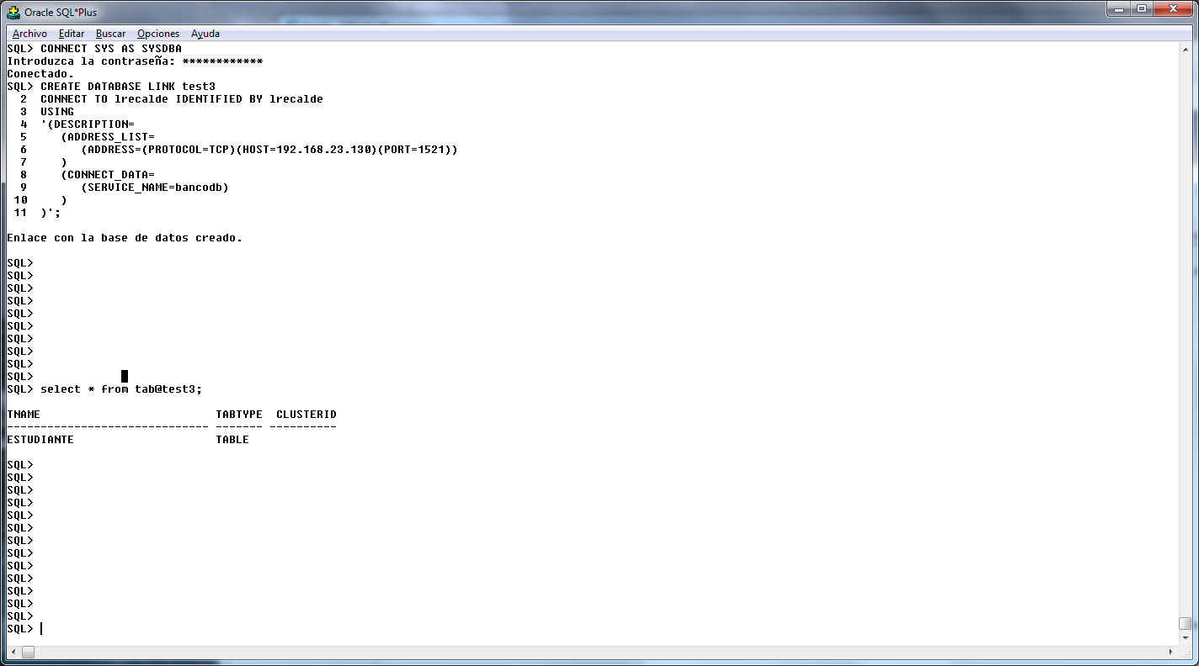

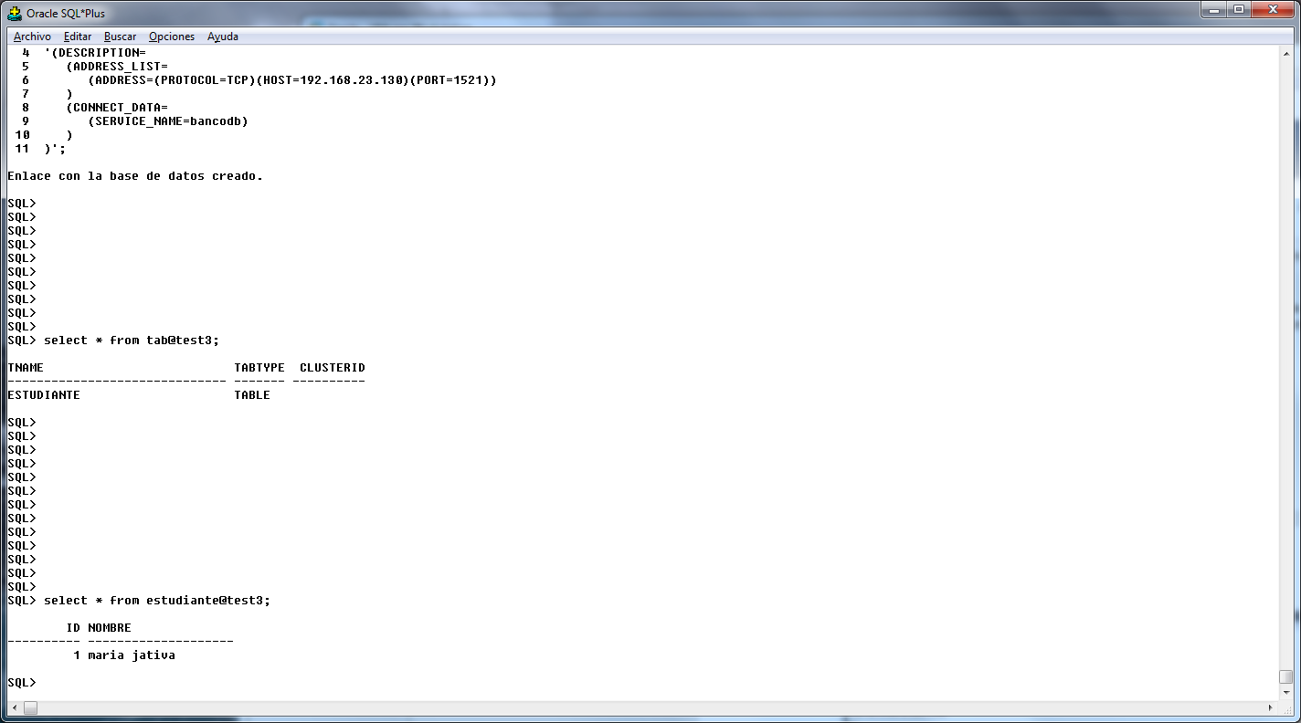

**PARTE 2: TRABAJO EN EL EQUIPO LOCAL**

CONSULTAR:

Bloque de procedimiento en pl/sqL: DECLARE, BEGIN, EXCEPTION, END

1. Crear la tabla profesor con los siguientes datos:

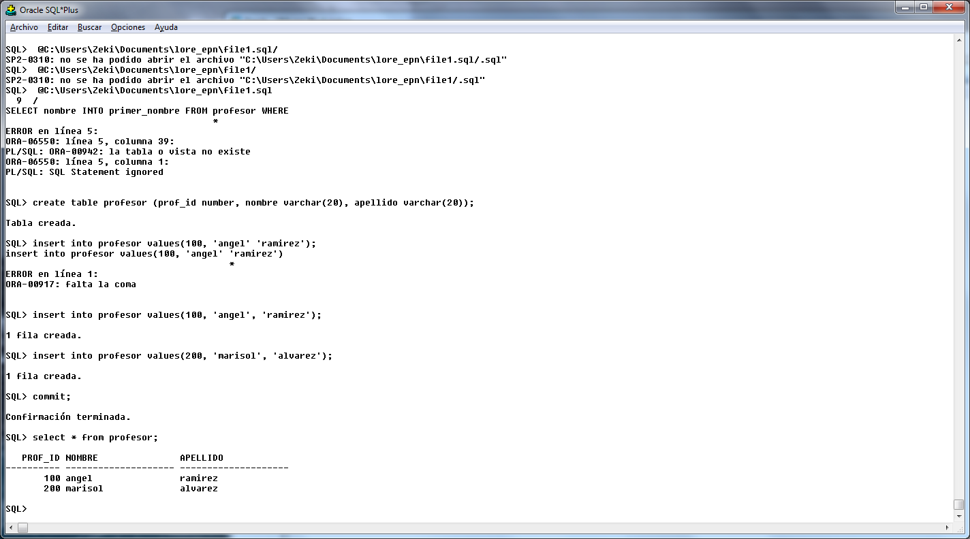

1. Crear el archivo file1.sql de la siguiente manera: (**no olvidar la extensión .sql**)

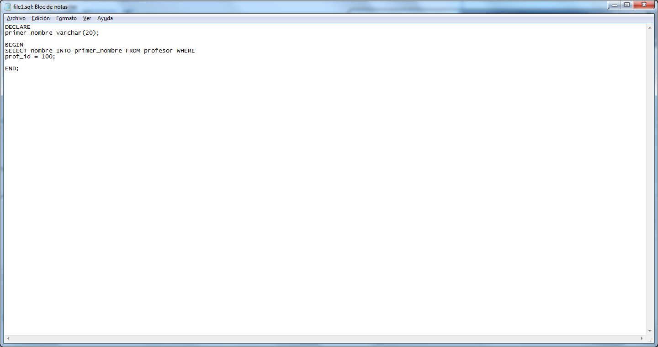

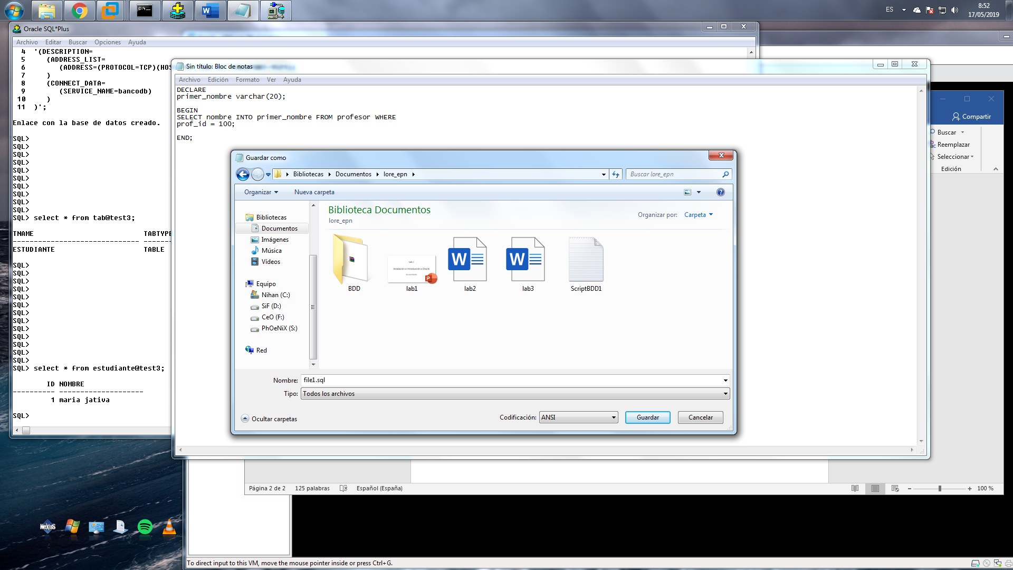

1. Tomar en cuenta el path o dirección donde se guarda el archivo:



1. Ejecutar el archivo que contiene el procedimiento de la siguiente manera:

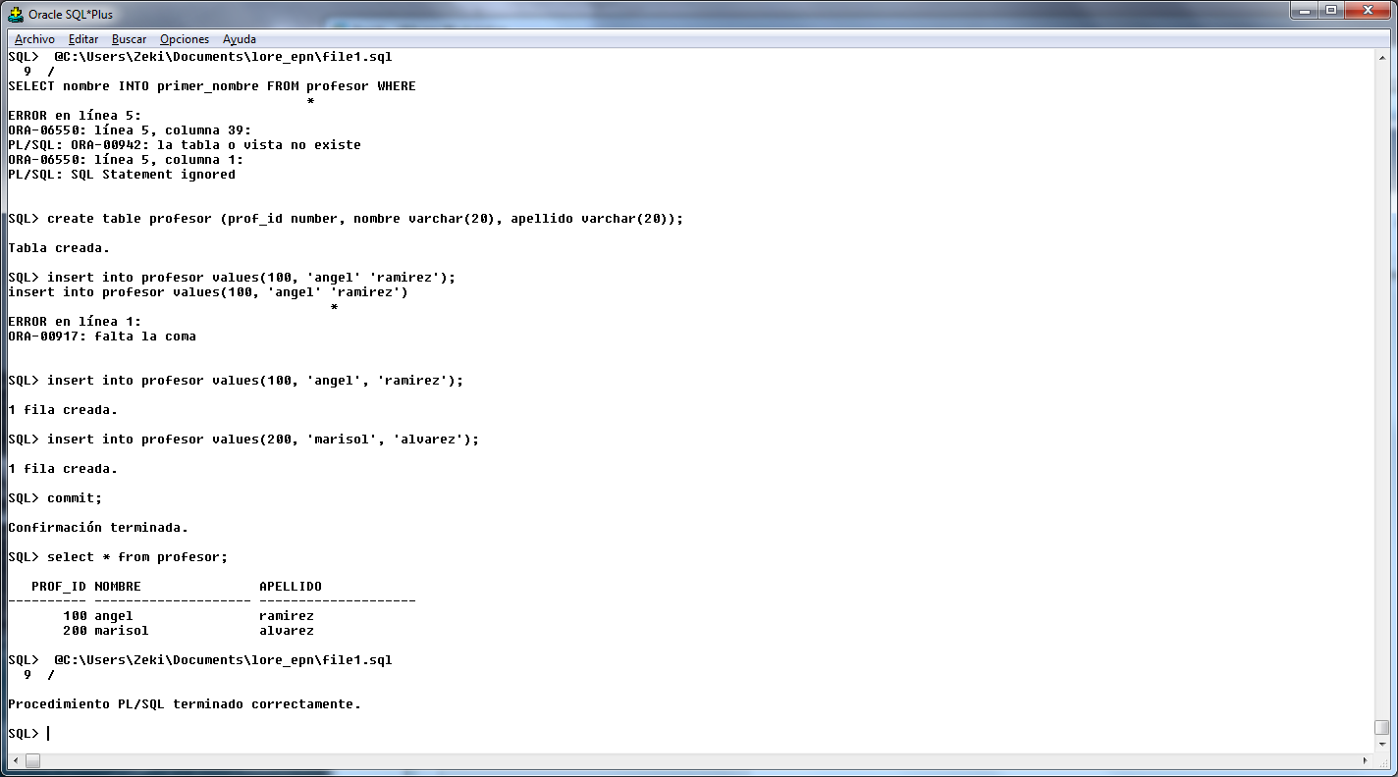

1. Crear el siguiente procedimiento y explicar qué hace:

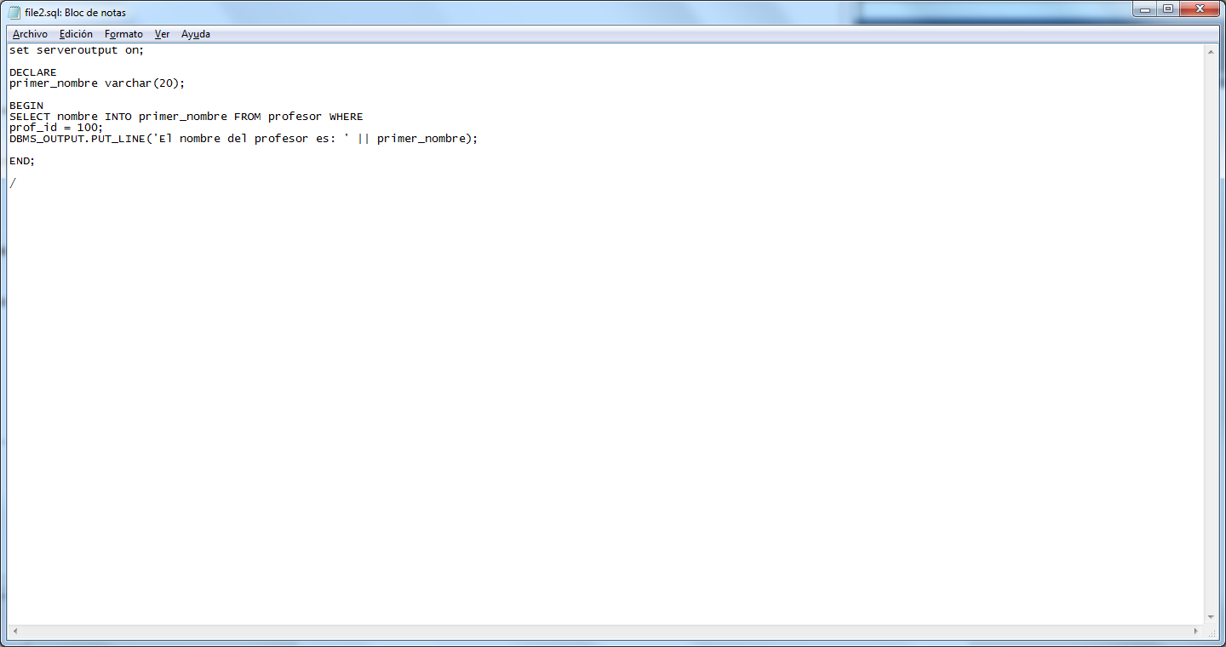

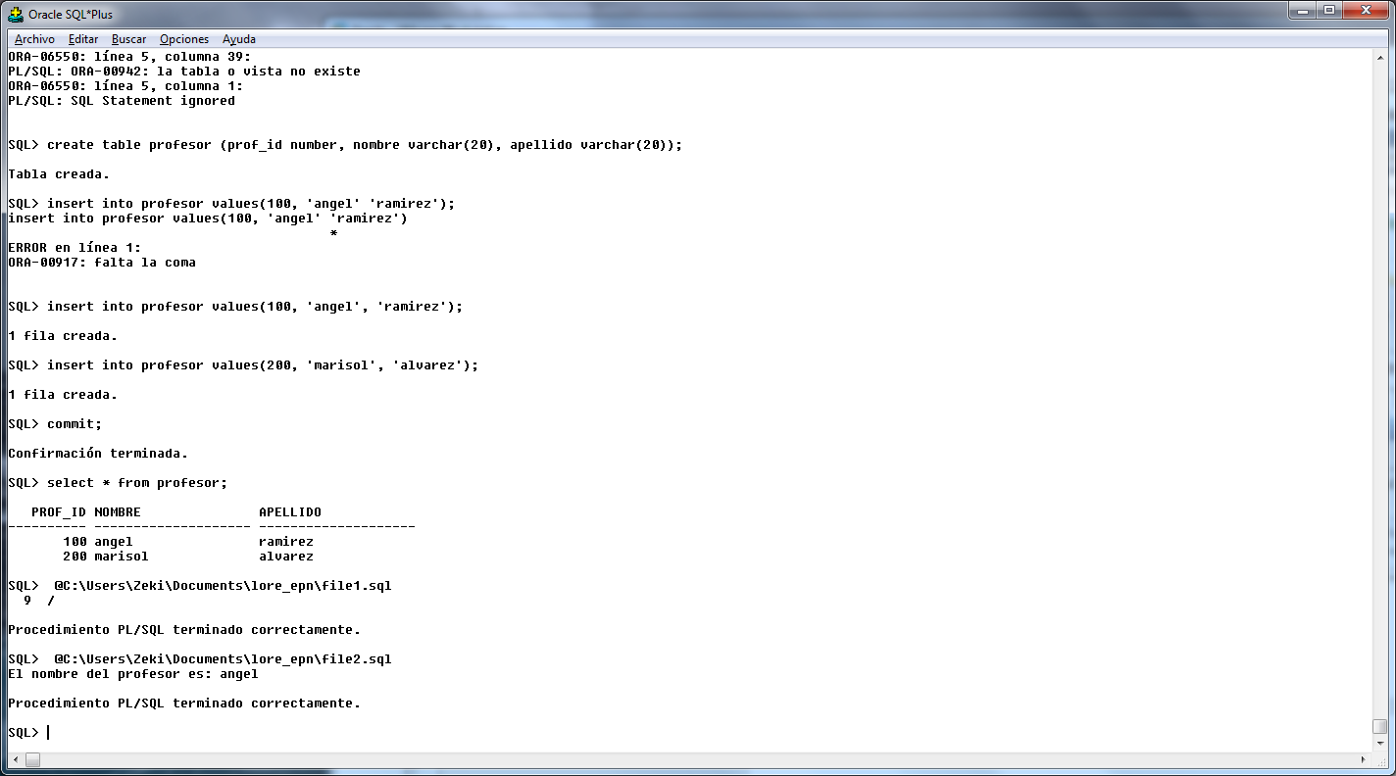

1. Ejercicio 3, Crear el siguiente procedimiento y explicar qué hace:

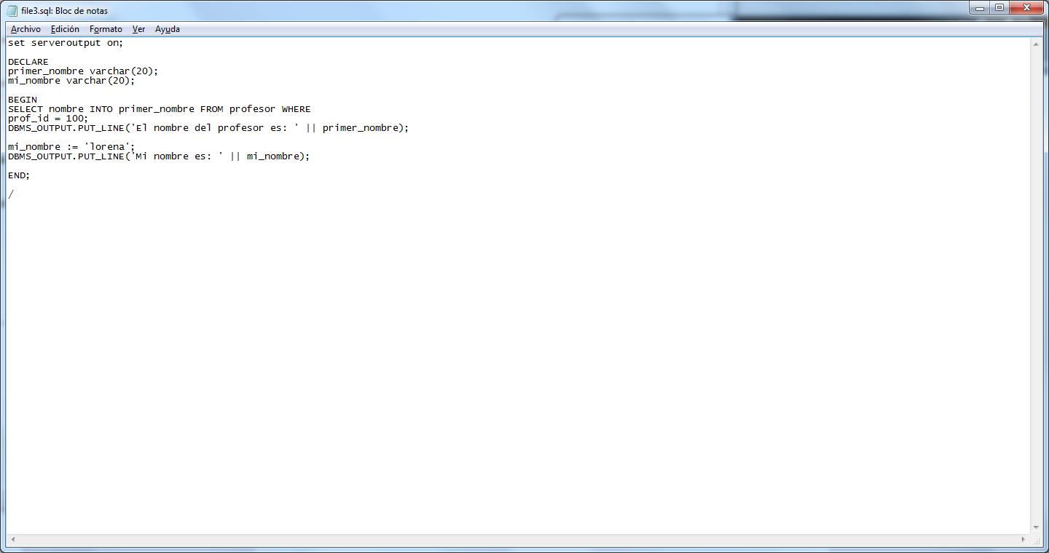

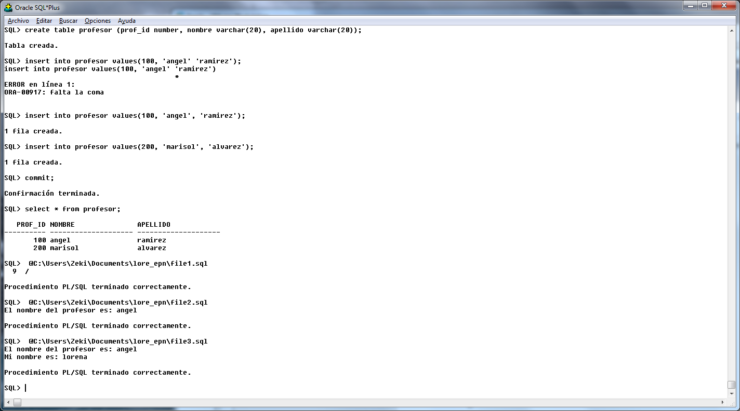

1. Ejercicio 4, Crear el siguiente procedimiento y explicar qué hace:

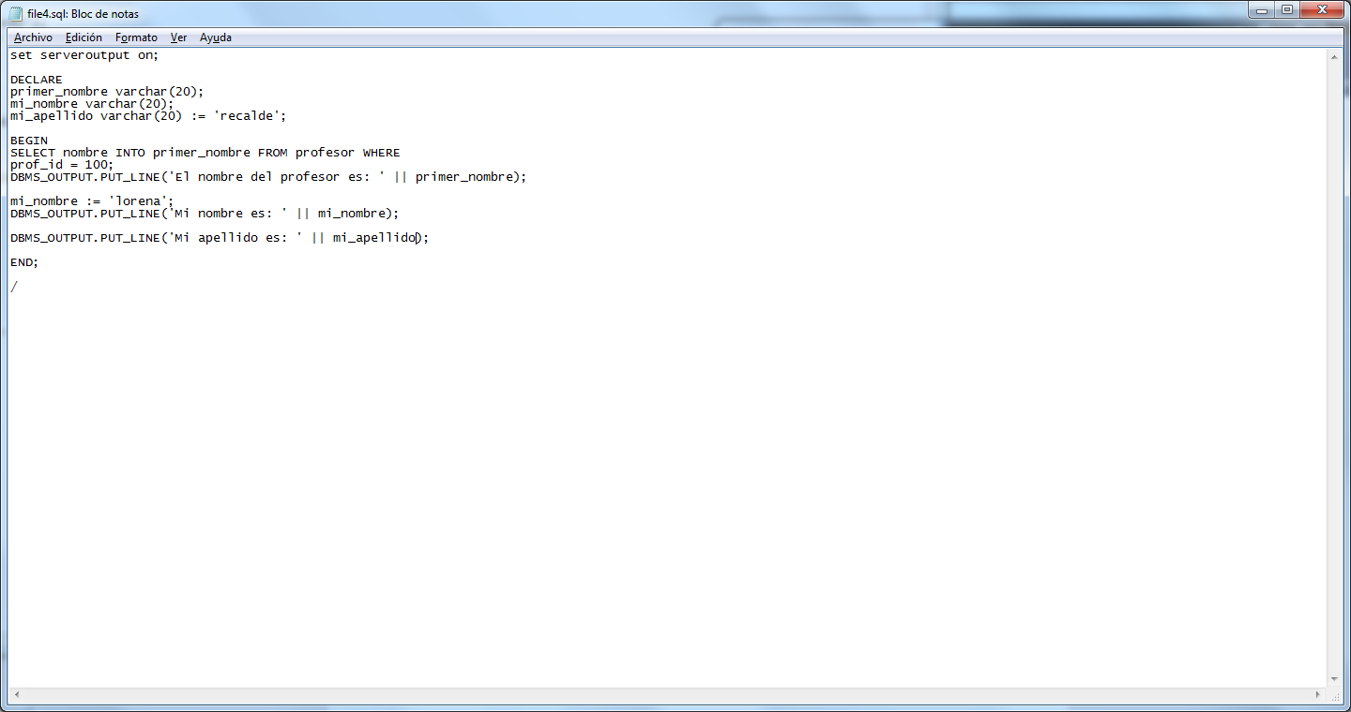

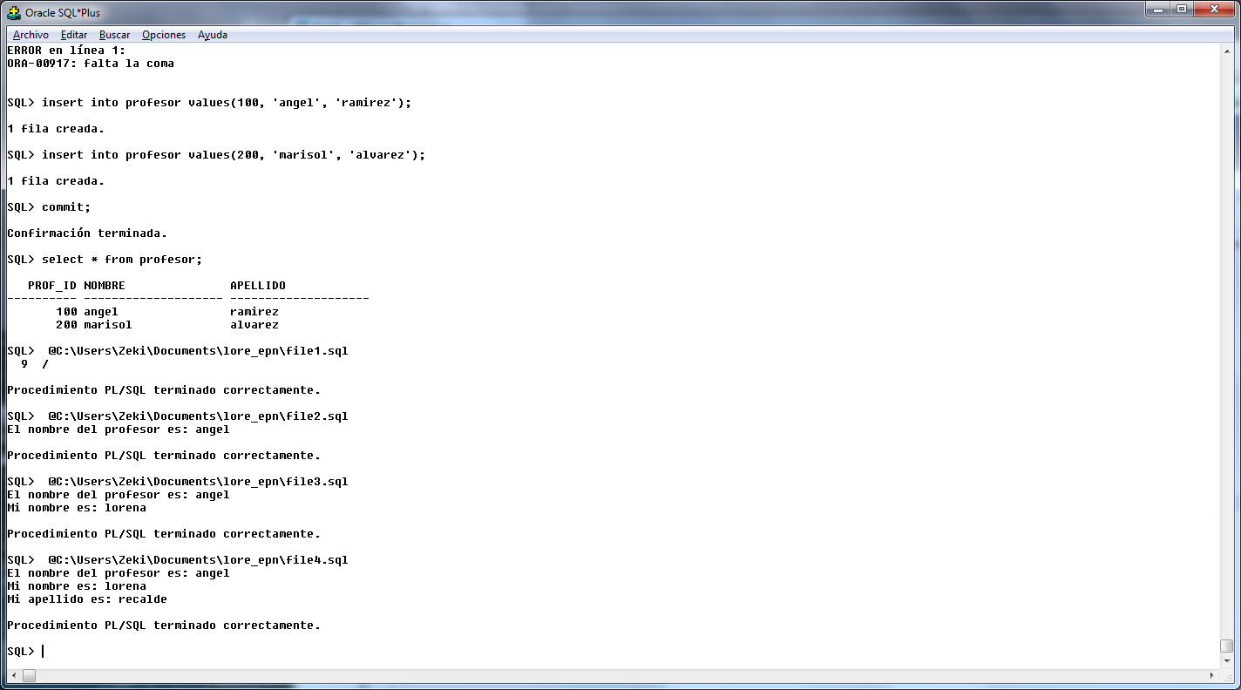

1. Crear la tabla empleado con atributos: emp_id, nombre, apellido, dept, salario. Insertar suficientes ‘empleados’ en la tabla creada: 3 empleados con salario menor a 1000 y 3 empleados con salario > a 1000. A través de procedimientos de PL/SQL desplegar (dos porcedimientos diferentes):
2. Cuánto se paga al mes por salarios de todos los empleados?
3. Nombre y apellido de los empleados con salario > 1000 dólares.

11. Correr otros ejemplos de stored procedures y explicar qué se ejecuta en cada ejemplo

https://www.mkyong.com/oracle/oracle-stored-procedures-hello-world-examples/

11.1

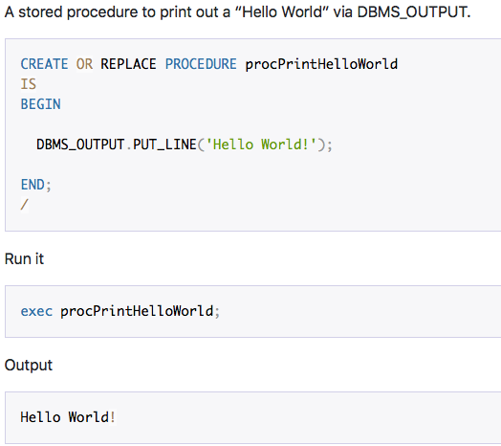

11.2

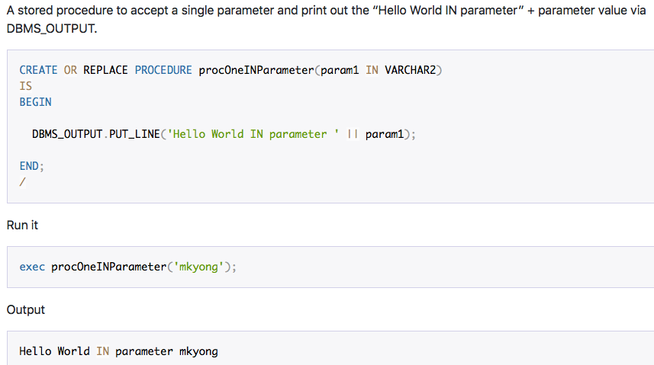

11.3

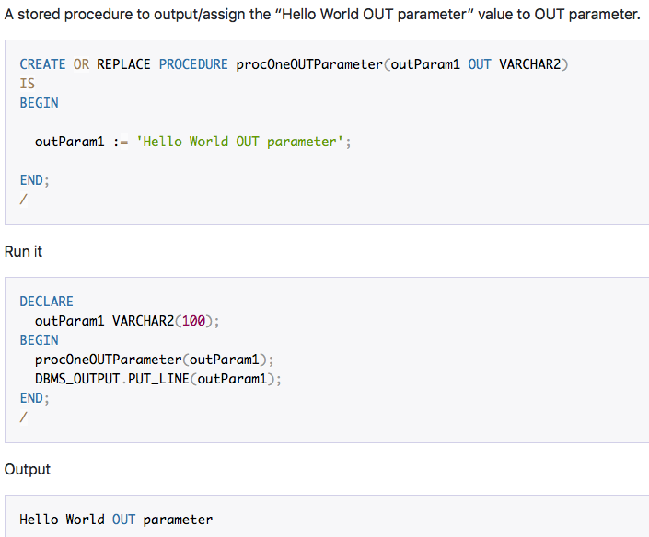

11.4

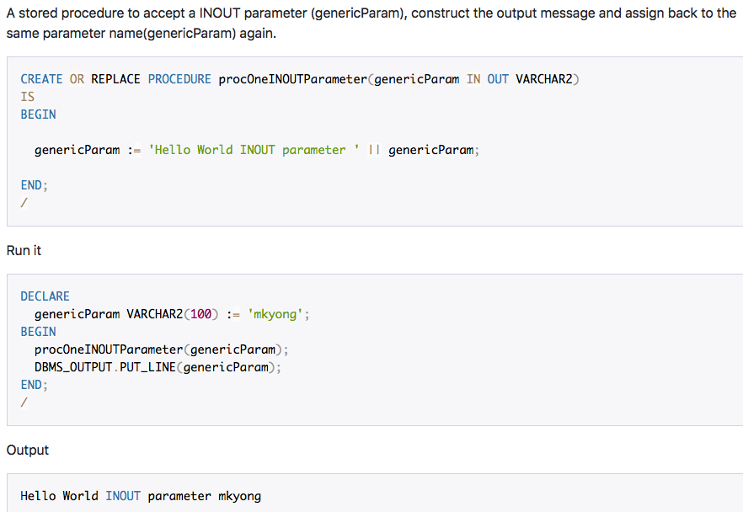

11.5

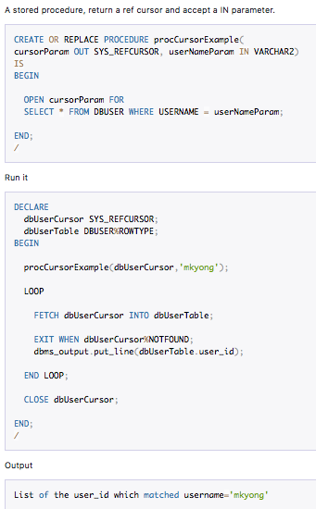

12. Cuál es la diferencia entre los ejercicios del 1 al 10 respecto a los ejercicios 11.1 a 11.5?